**ОТЧЕТ**

**О проведенной профориентационной работе по учреждениям среднего образования Республики Казакстан, Чалдовар-Тараз**

В соответствии приказом КГТУ им. И. Раззакова для выпускников средних школ Республики Казакстан, по учебным заведениям населенных пунктов с Чалдовара до Тараза профориентационную работу провели преподаватель Мырзалиева А.О., и студенты Гапаров Н.А., Тойчубекова А.А.

Таблица 1 – Список средний школы

|  |  |  |  |  |  |  |
| --- | --- | --- | --- | --- | --- | --- |
| ***№*** | ***Населенный пункт*** | ***Дата, дни*** | ***Учебное заведение*** | ***Количество школьников*** | | |
| 1 | Меркенский район  Т.Рыскуловский район | 15.04.25 г.  1-день | ОШГ №17 имени Ивана Трубицына | 15 | |
| СШ имени Бауржана Момышулы | 28 | |
| СШ имени Абая | 18 | |
|
|
|
| 2 | Т.Рыскуловский район | 16.04.25 г.  2-день | Школа гимназия Кулан | 16 | |
| Опорная школа имени Мухтара Ауезова | 19 | |
| СШ имени Кызылпана Султанбекова | 22 | |
|
|
|
|
|
| 3 | Т.Рыскуловский район  Меркенский район | 17.04.25 г.  3-день | СШ имени Ахмета Байтурсунова | 20 | |
| Школа-лицей имени Мухтара Ауезова | 22 | |
| Акаральская школа-гимназия №5 | 34 | |
|
|
|
|
|
| 4 | Меркенский район | 18.04.25 г. | Тескентоганская ОШ №23 | 12 | |
| ОШ №14 имени Максута Жылысбаева | 25 | |
| ОШ №19 имени Сыпатай Алибекулы | 8 | |
|  | | | | | **616** | |

На встречах со школьниками:

1. проводились консультации относительно процедуры поступления в ВУЗы;
2. Сформированы представления о направлениях и профилях обучения в КГТУ им. И. Раззакова.
3. Показан видеоролик, посвященный КГТУ им. И.Раззакова, вниманию школьников был представлена информация об университете, информация о сайте и о правилах приема абитуриентов иностранцев.
4. Розданы агитационные материалы (буклеты).

Кроме того, были проведены встречи с педагогами школ, на которых была проведена агитационная работа о важности выбора технической специальности для успешного будущего детей.

Также на доске информации для учеников и их родителей был размещен информационный плакат КГТУ.

**Рекомендация:**

1. В связи с тем что проводим профориентацию в Республике Казахстан в обязательном порядке нужно получить разрешение от районо. Было очень трудно проводить профориентацию так как не было разрешительного документа. Во многих школах команду не пускали.

2. В связи с тем что в районе Мерке имеется 35 школ а в Т. Рыскуловском районе (Луговое) 40 школ надо отправить 2 команды так как физически одна команда не осилит такую работу.

3. Подготовить бланку или командировочные для сбора печати школ. Многие директора школ отказывались ставить печать в пустой А4.

4. Подготовить и обеспечить для команды единую презентабельную форму для профориентации.

Отчет подготовила: Мырзалиева А.О.

Приложение к отчету

**Фото отчет Меркенского района**

**15.04.25**

**Школа 1.**

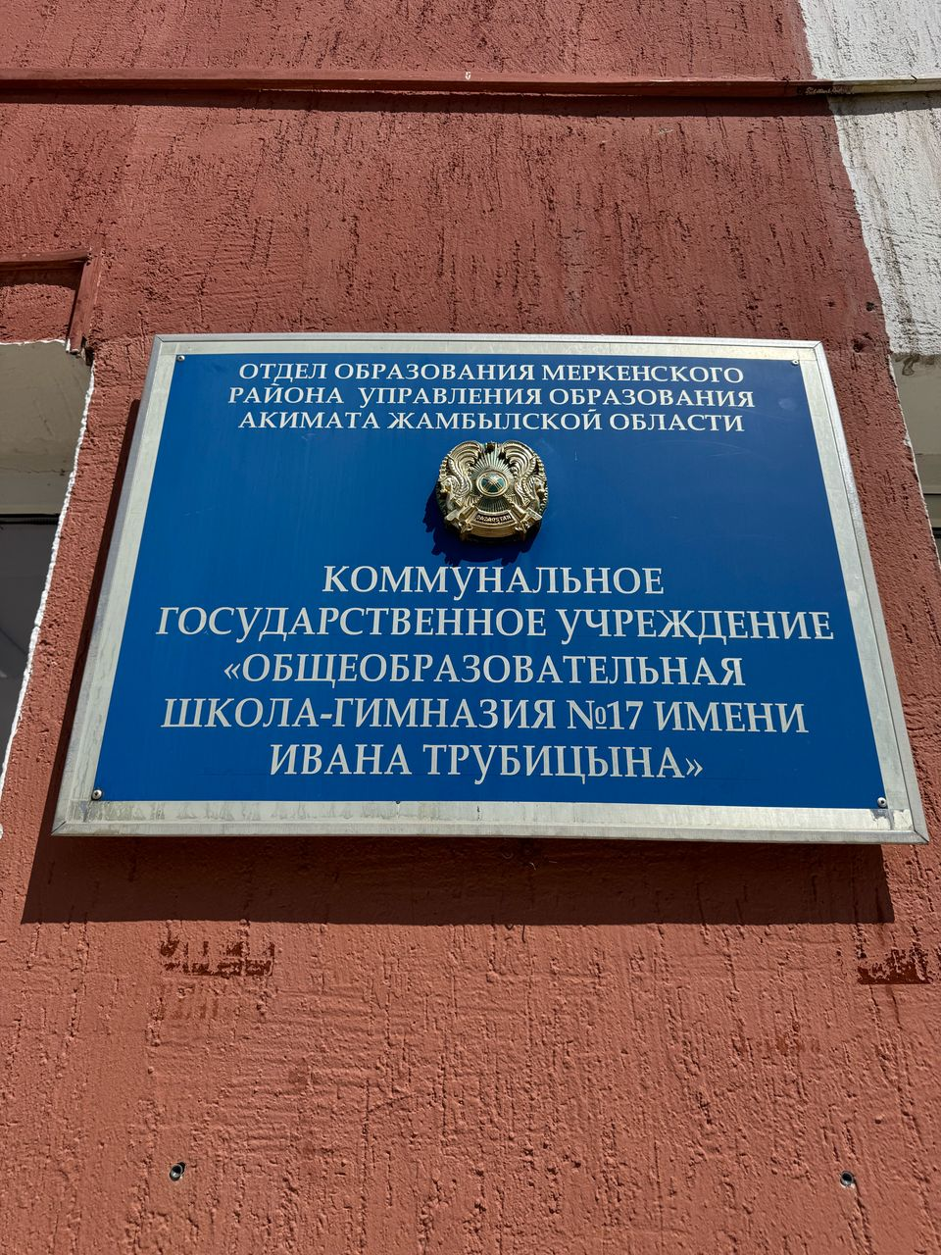

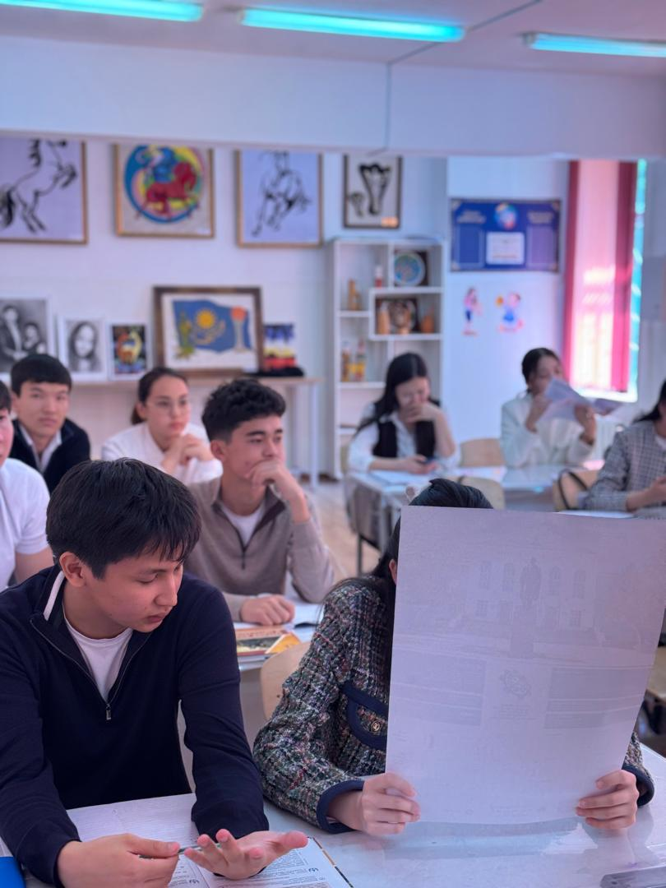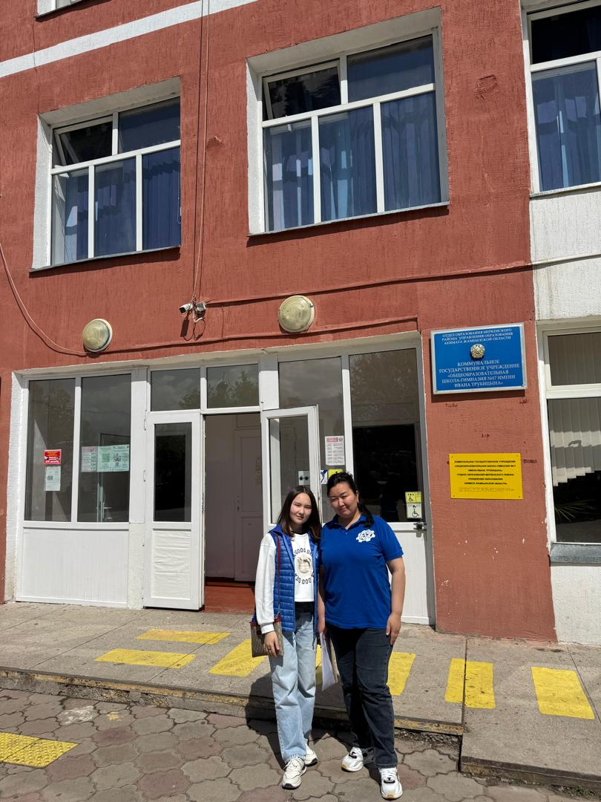

**Школа 2**

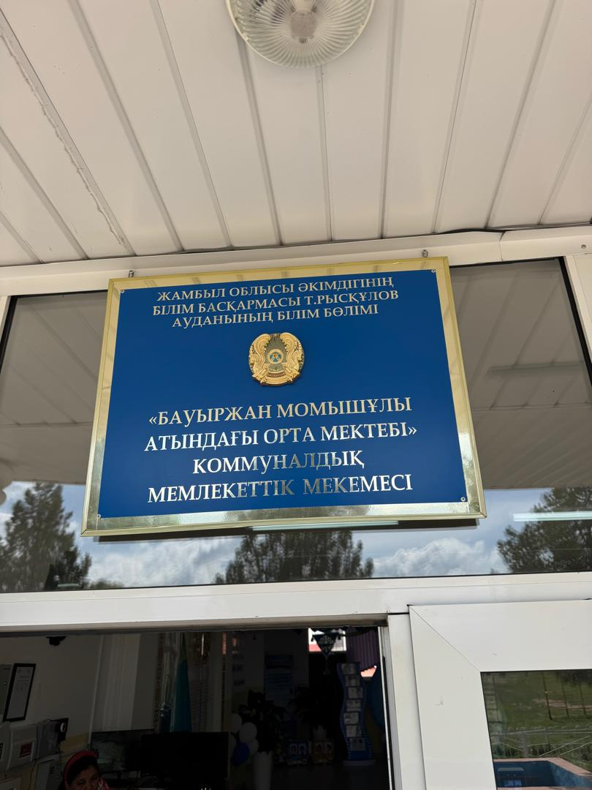

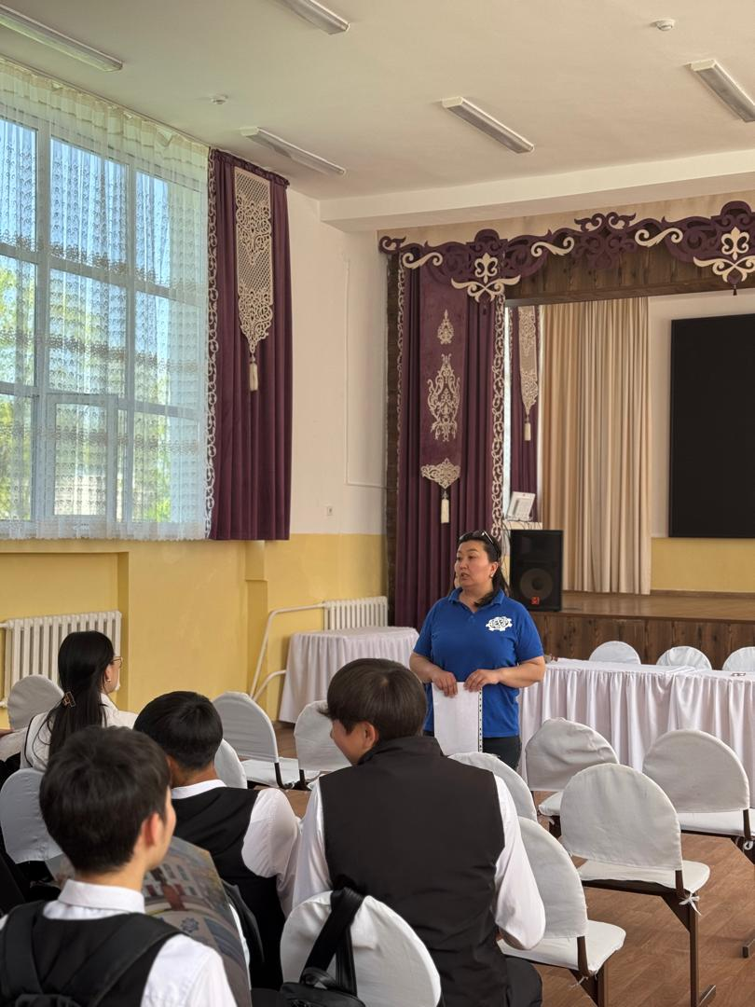

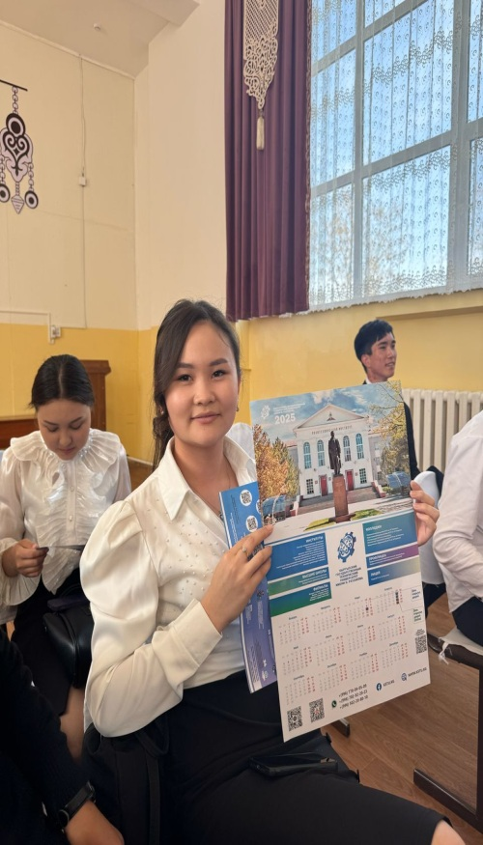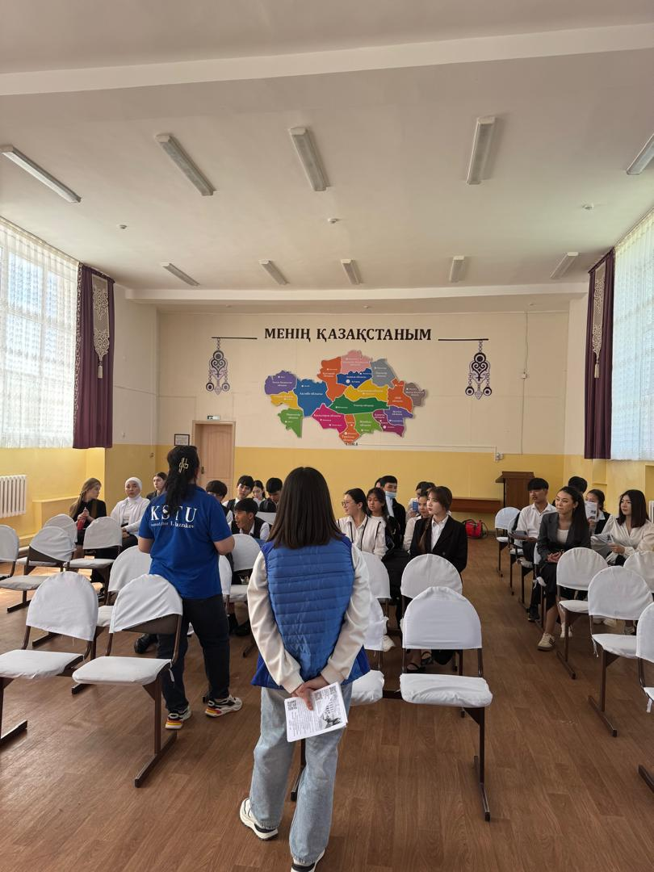

**Школа 3**

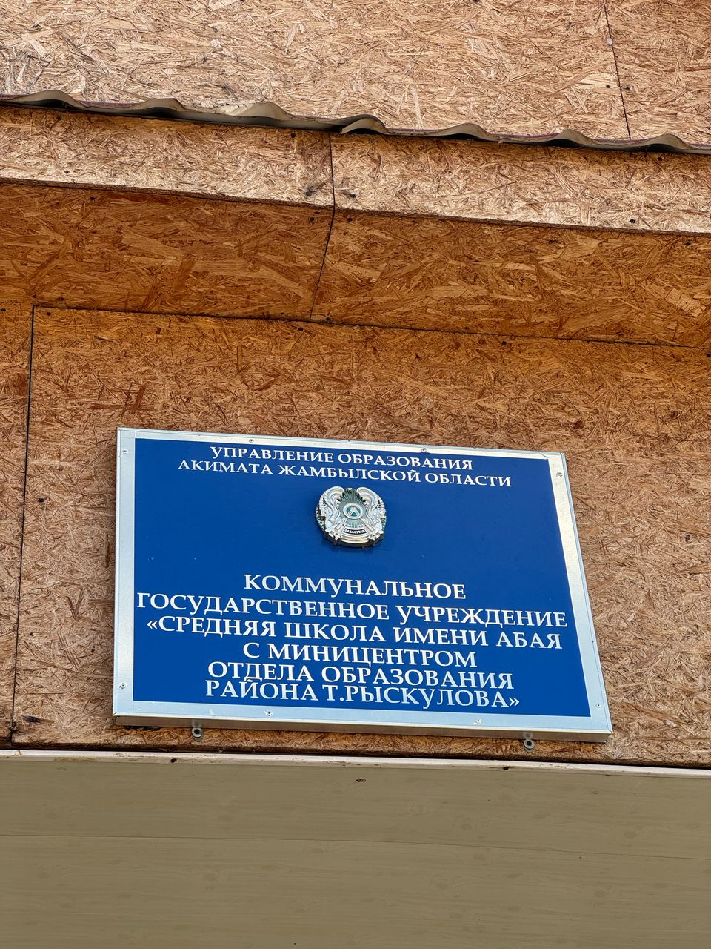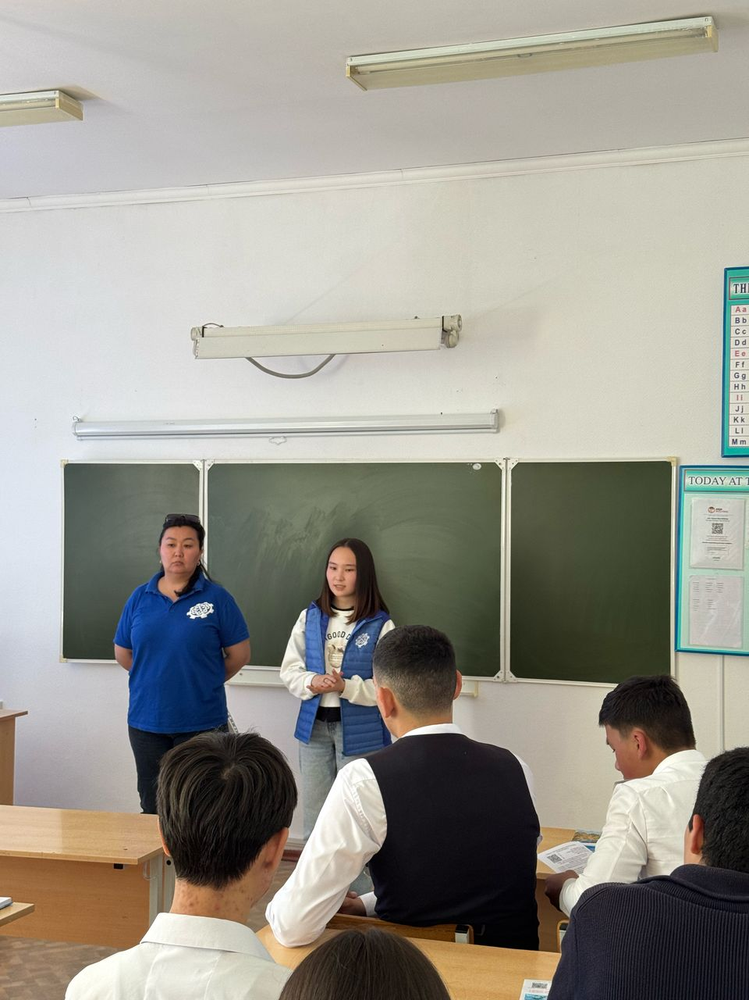

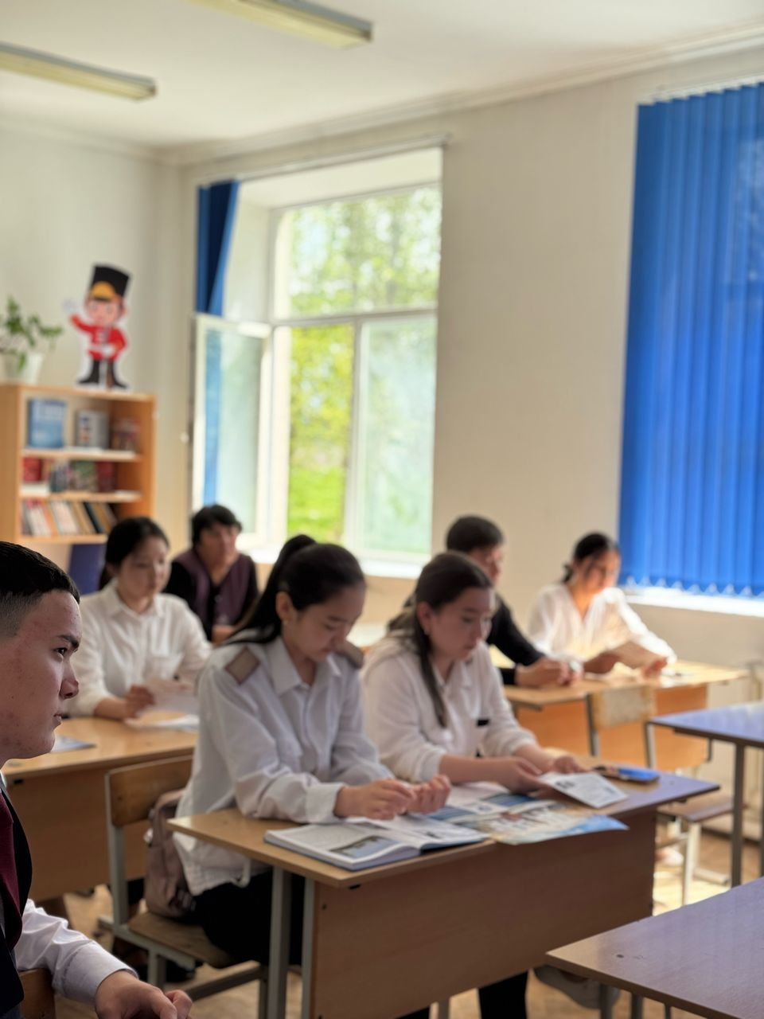

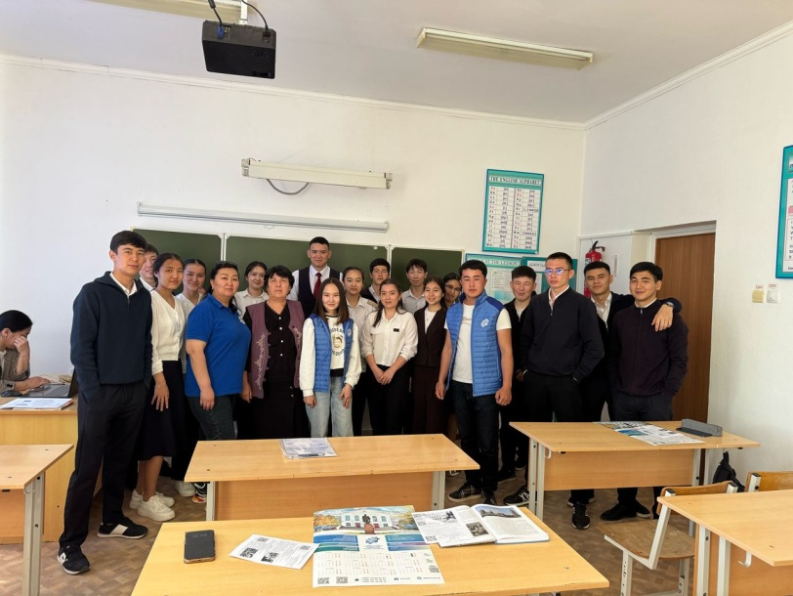

**16.04.25**

**Школа 4**

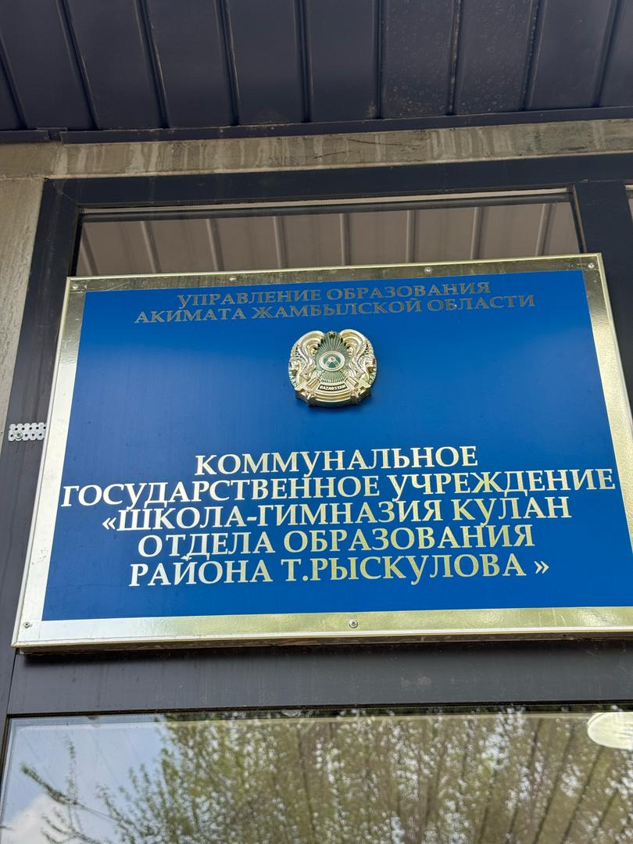

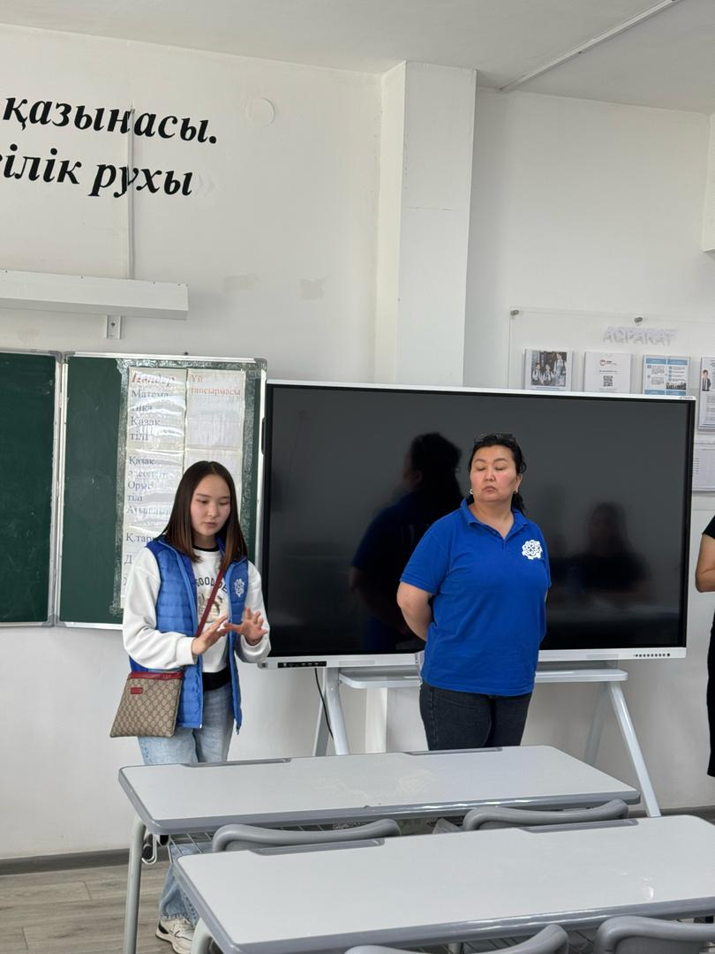

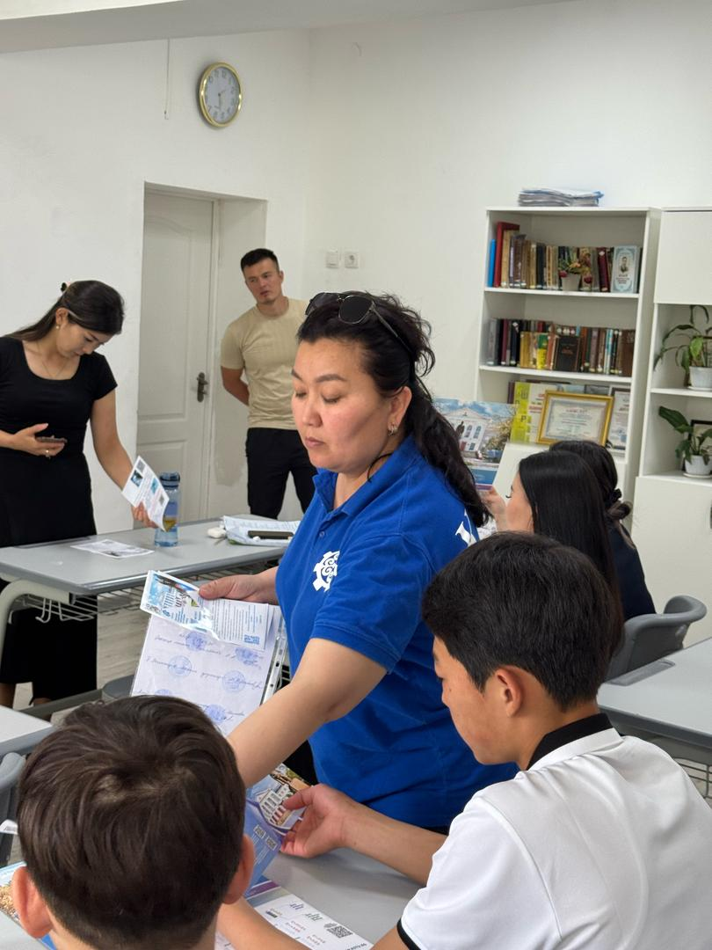

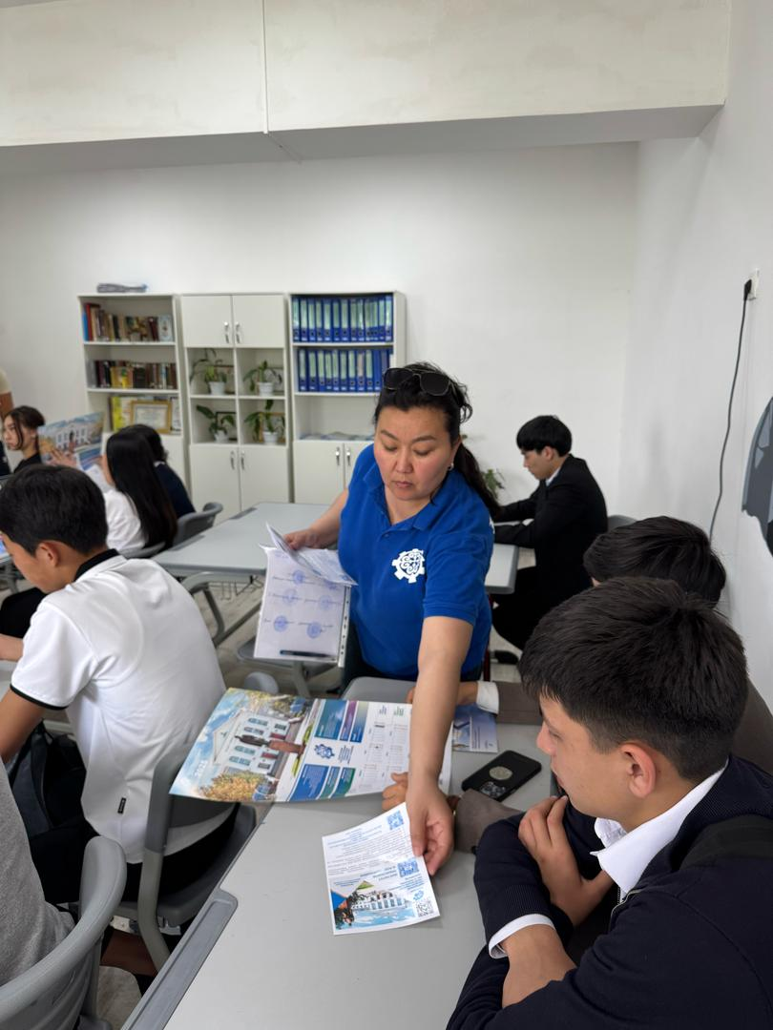

**Школа 5**

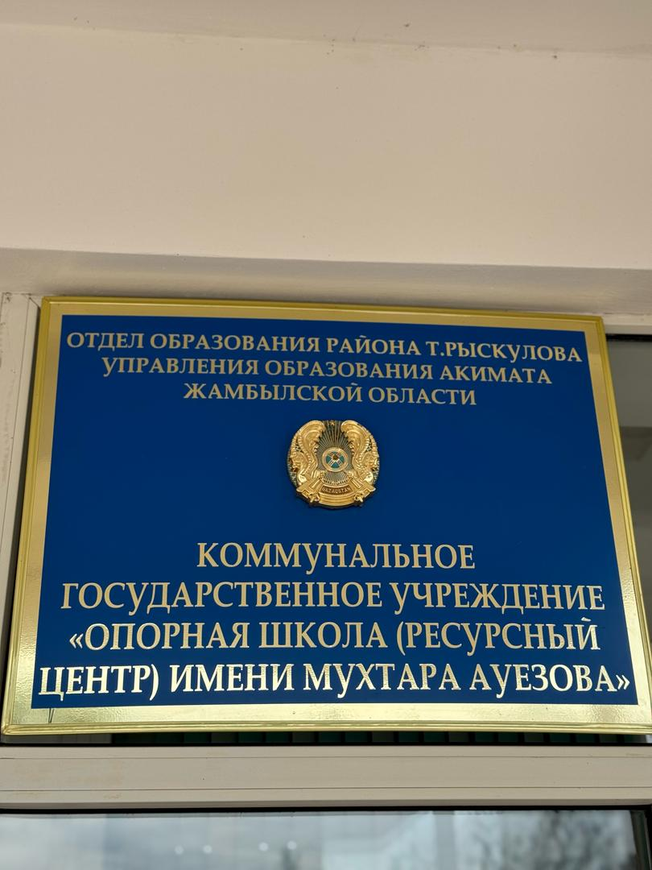

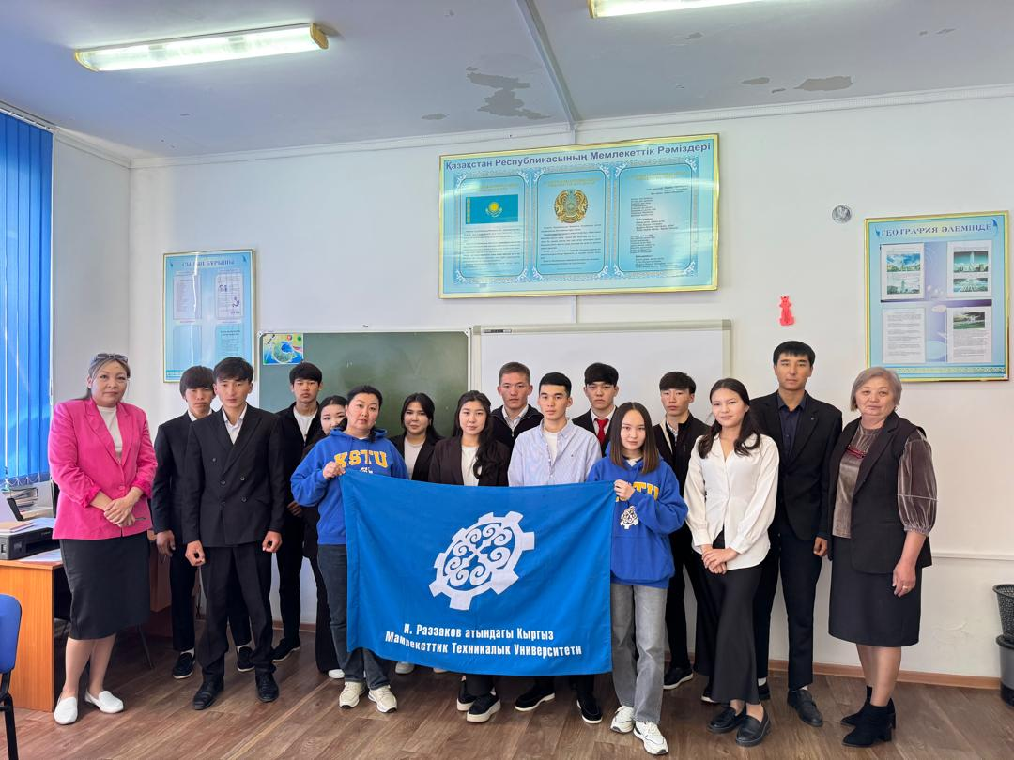

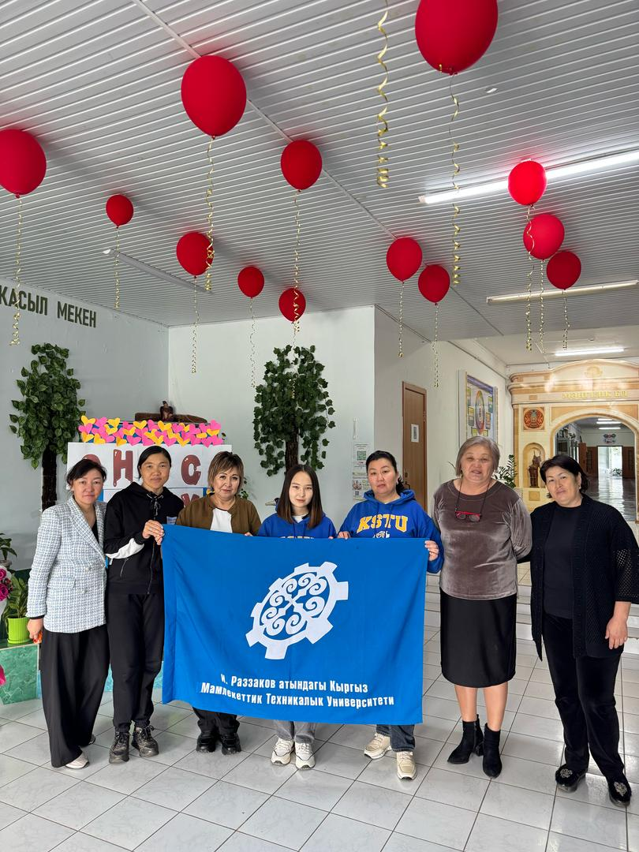

**Школа 6**

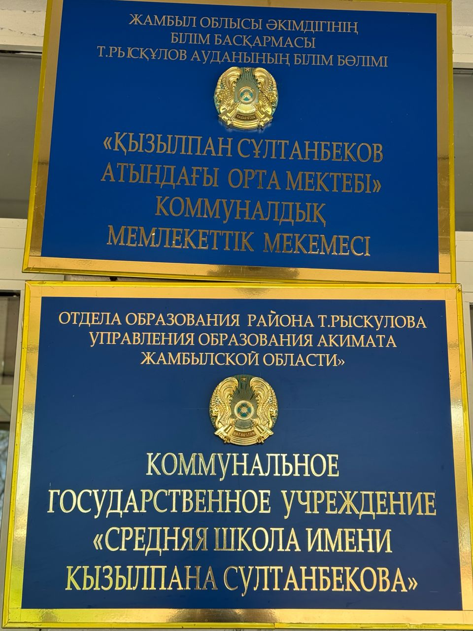

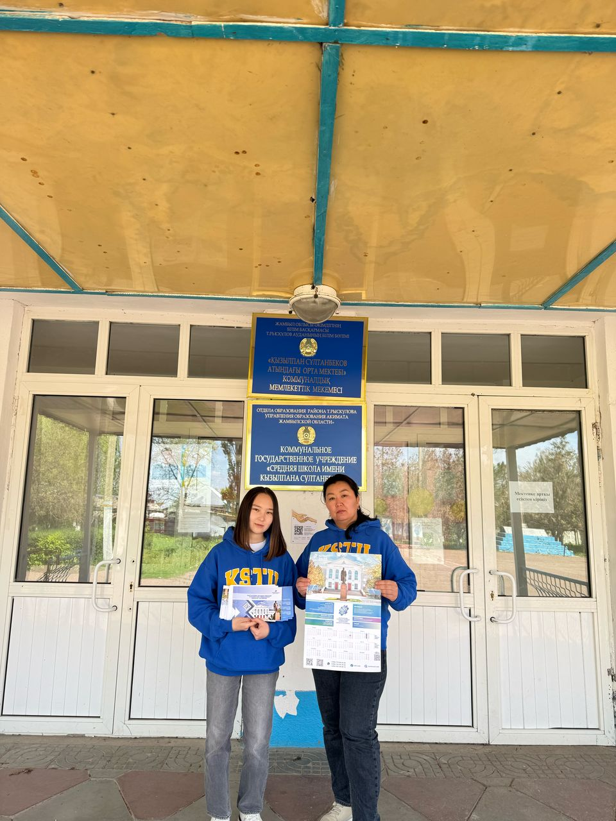

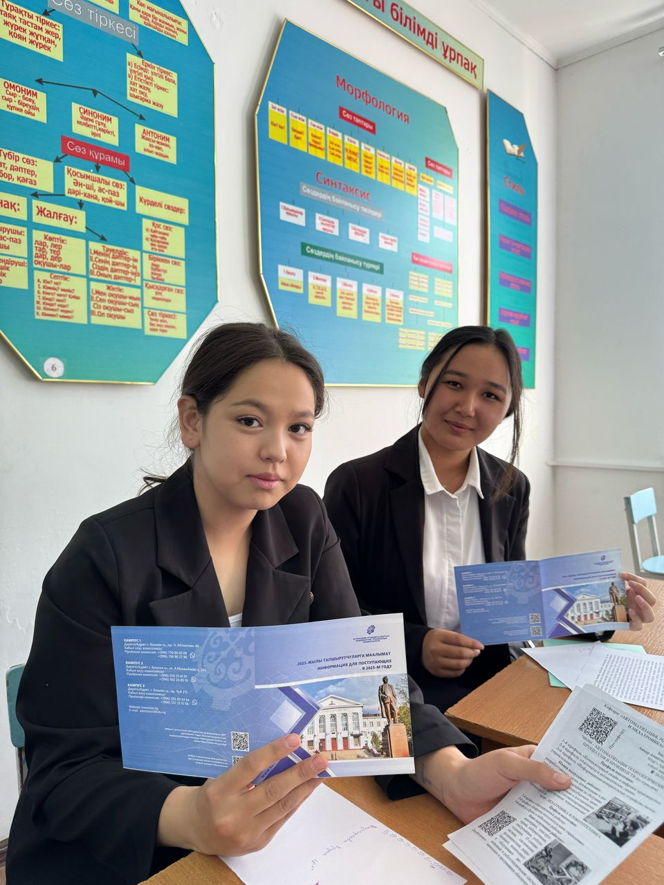

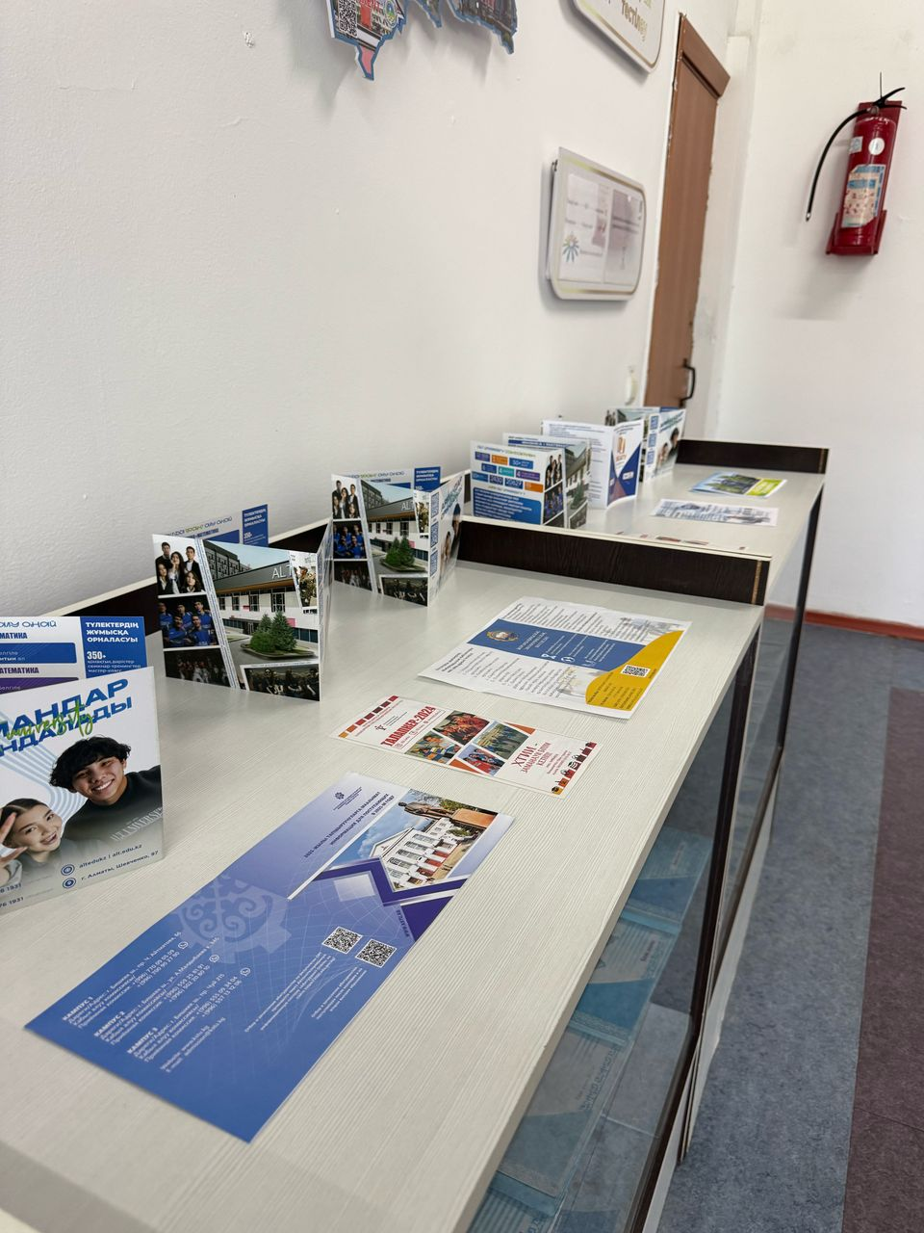

**17.04.25**

**Щкола 7**

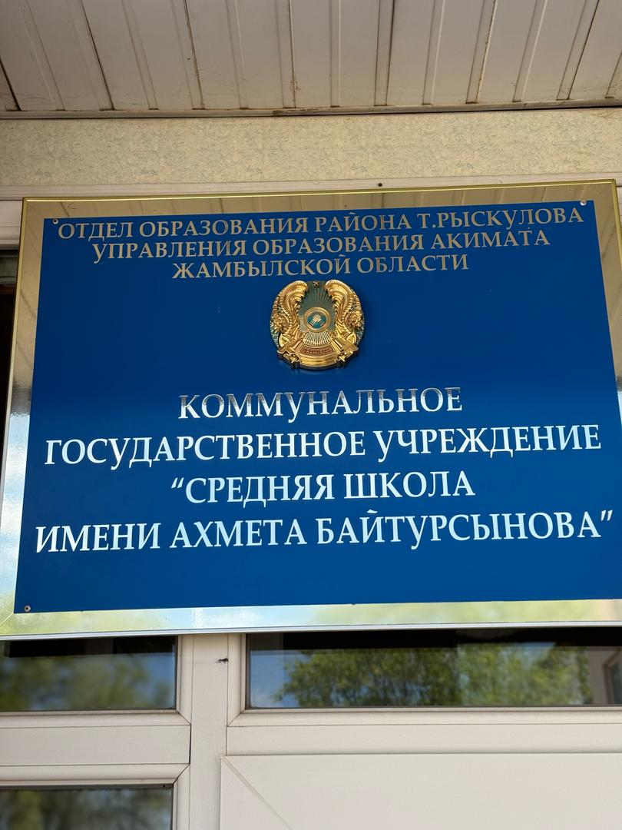

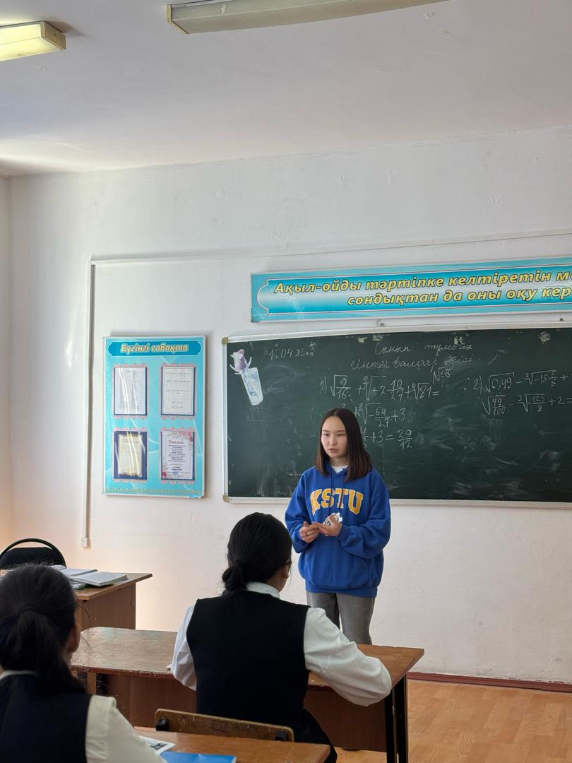

**8 школа**

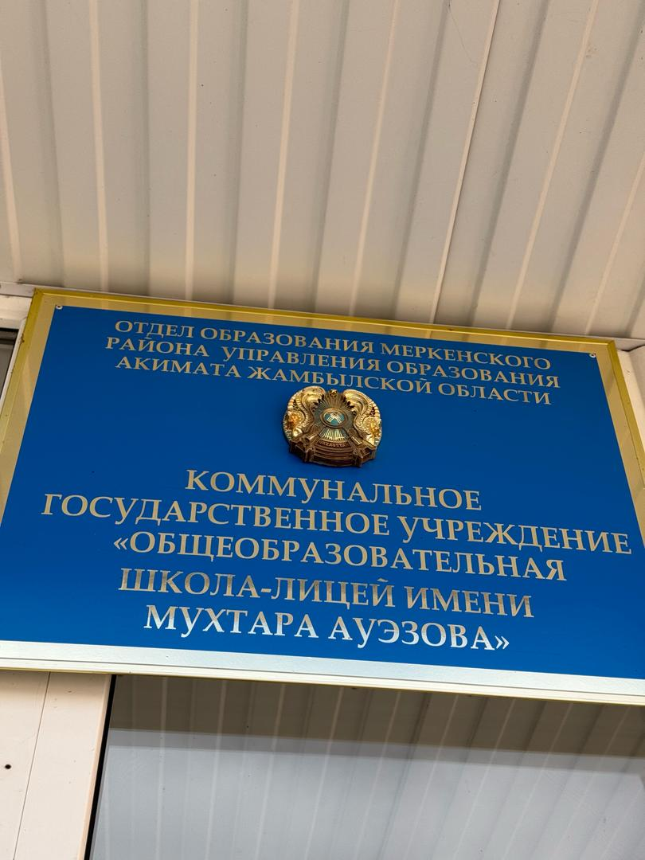

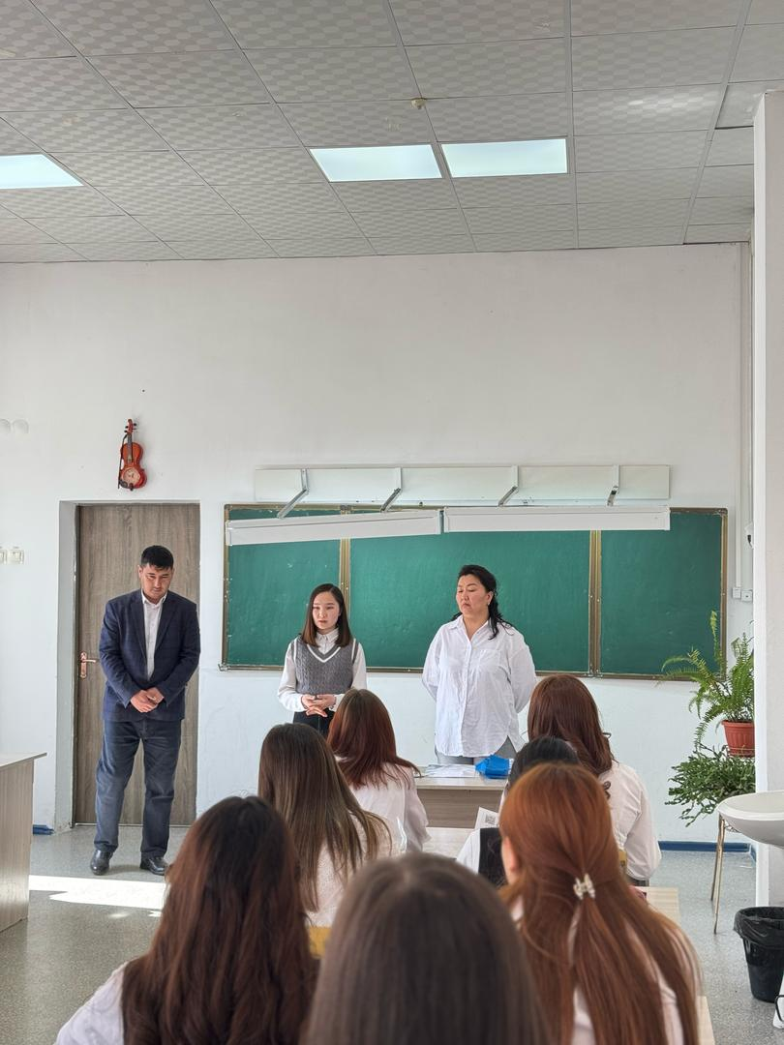

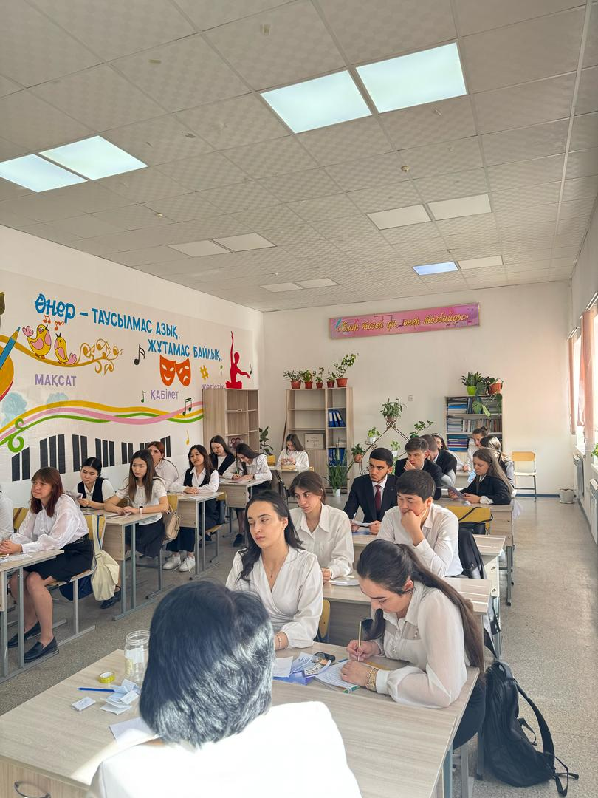

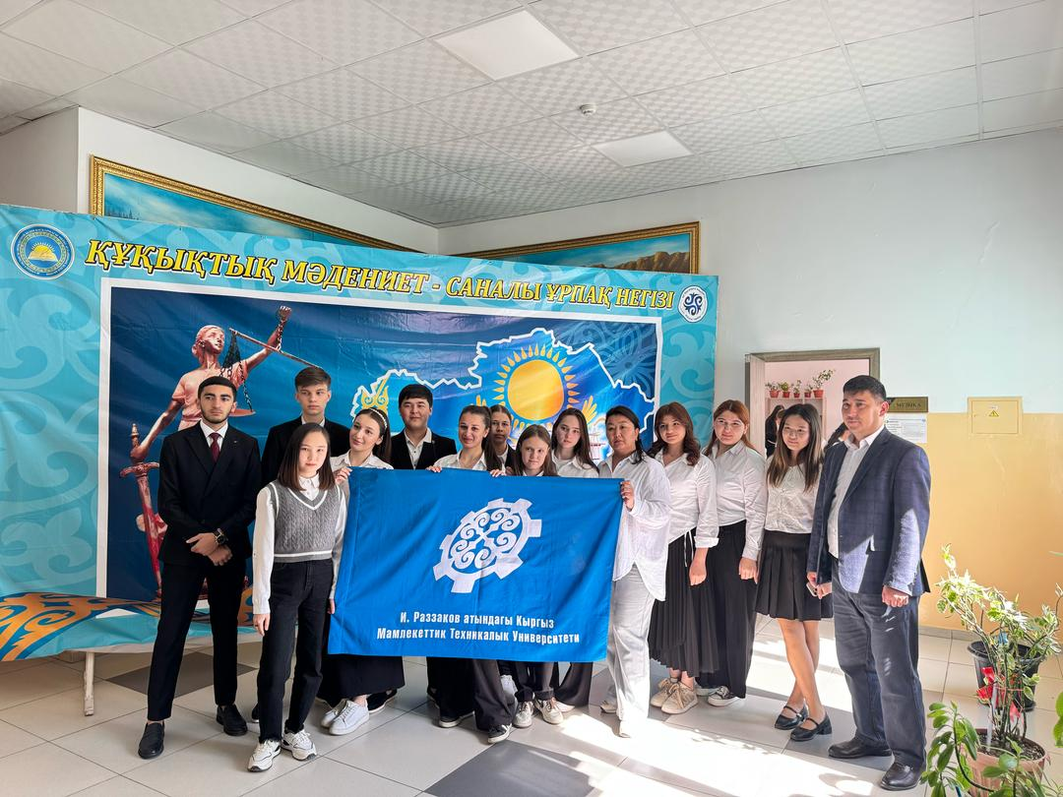

**9 школа**

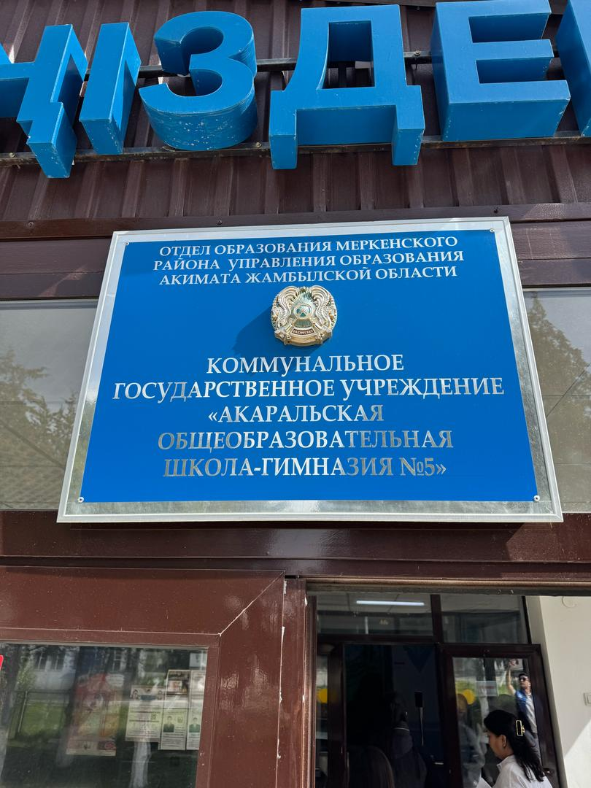

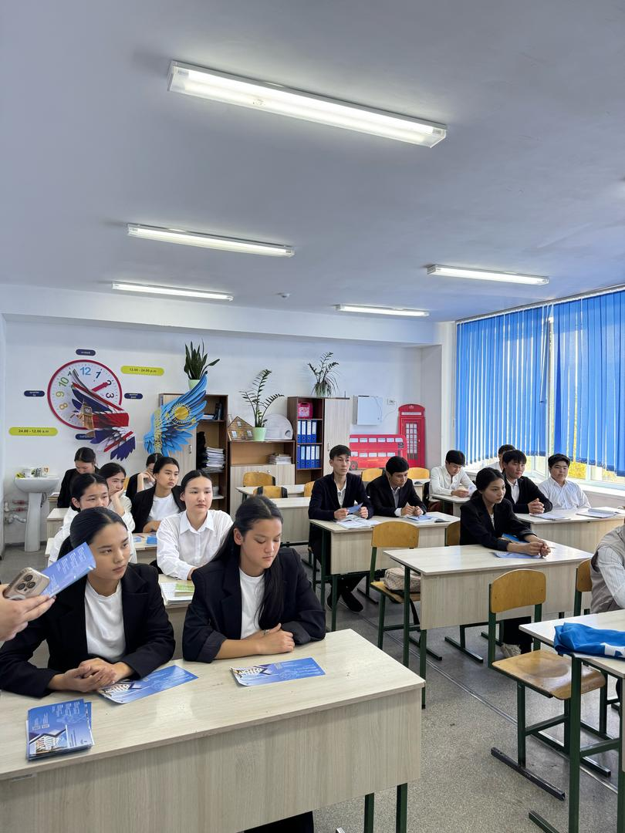

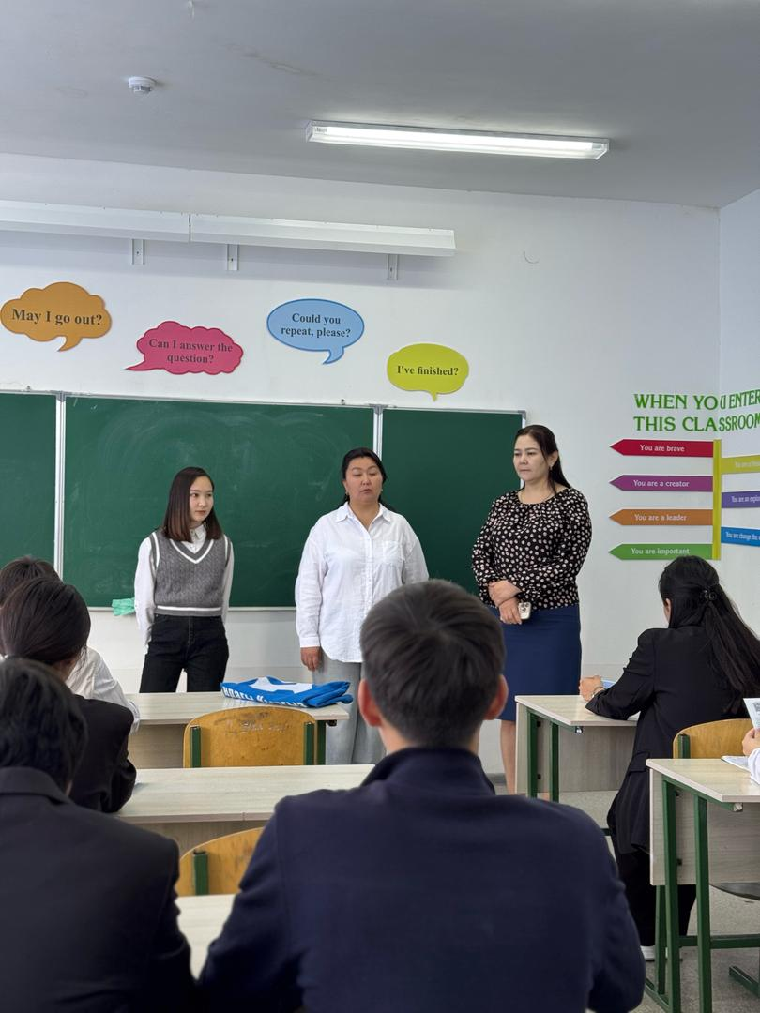

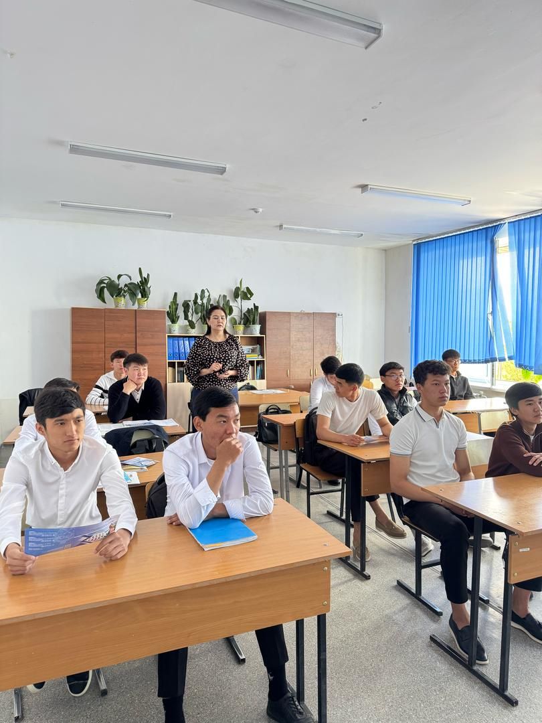

**18.04.25**

**10 школа**

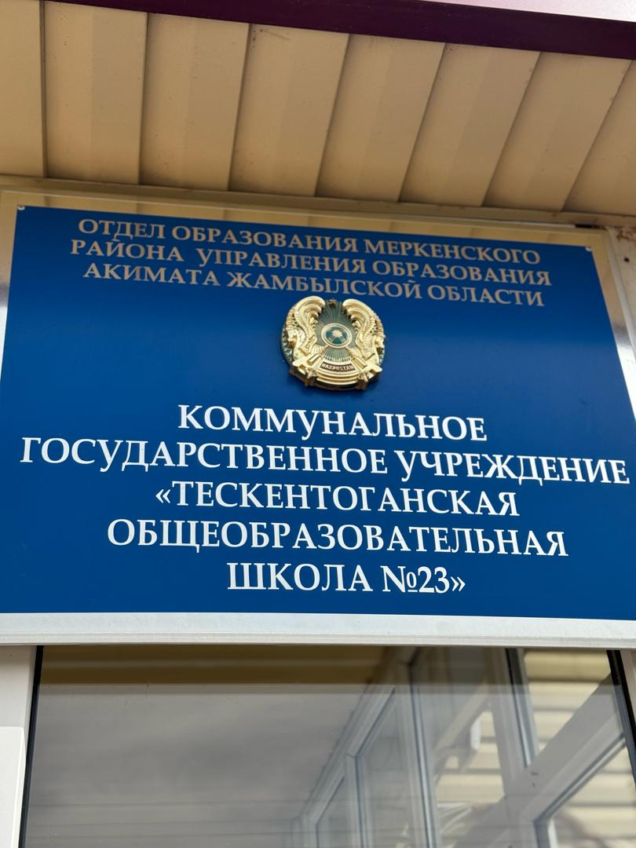

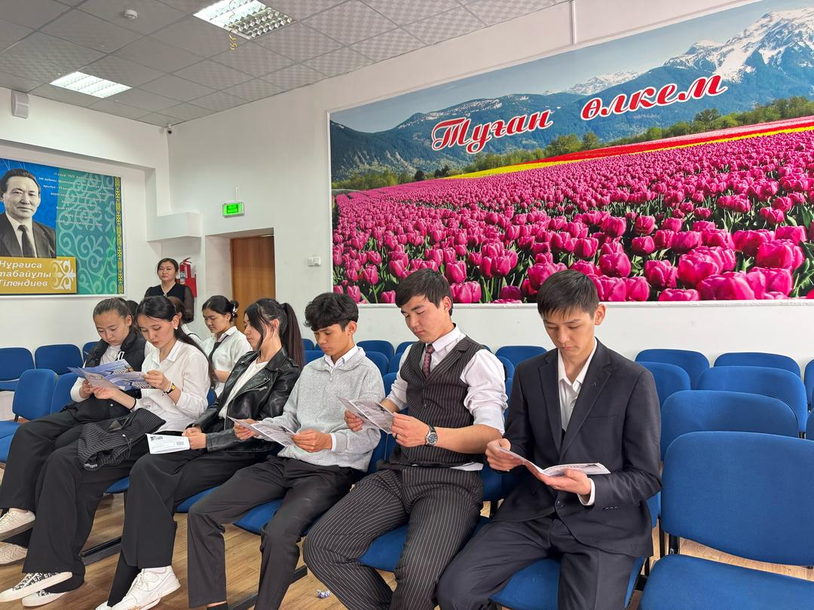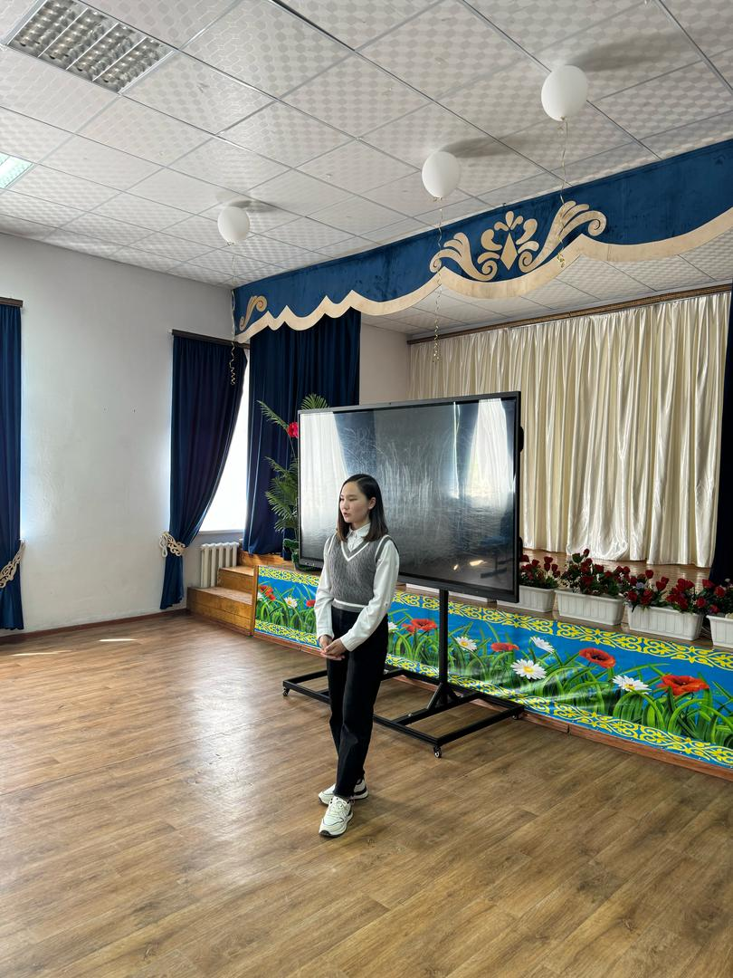

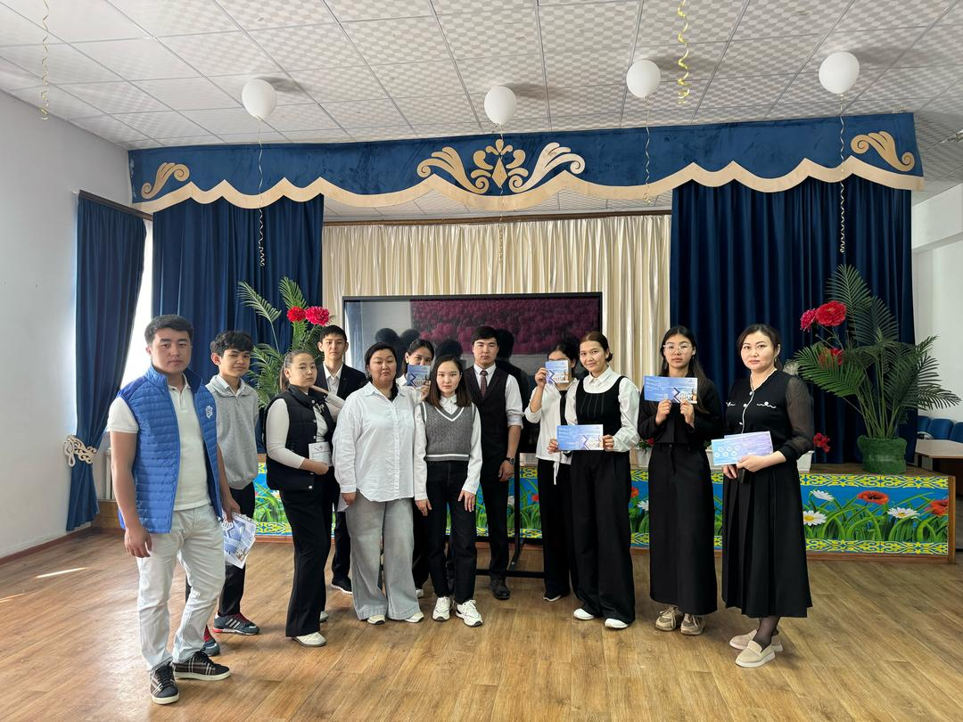

**11 школа**

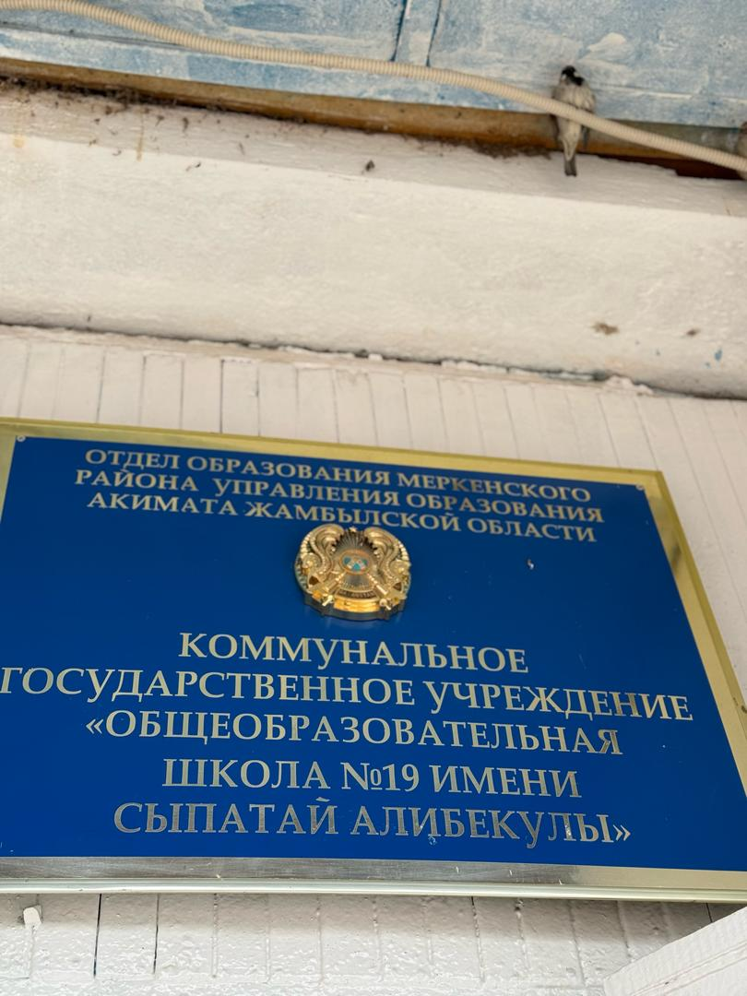

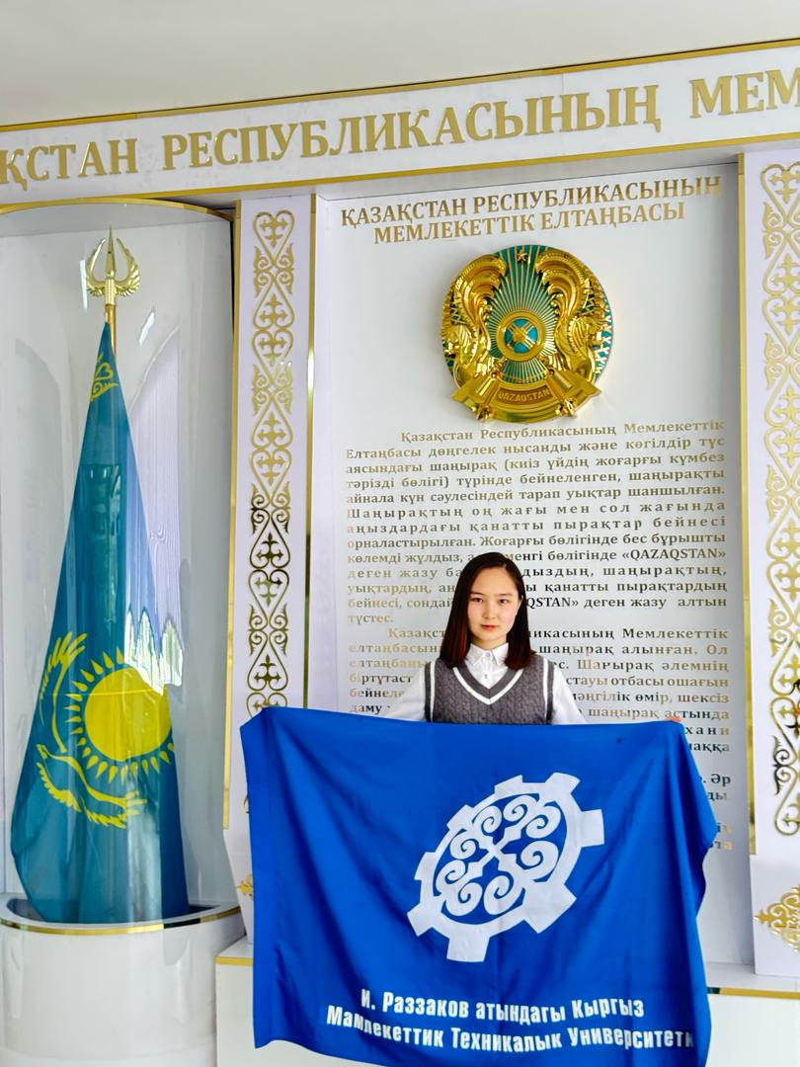

**12 школа**

